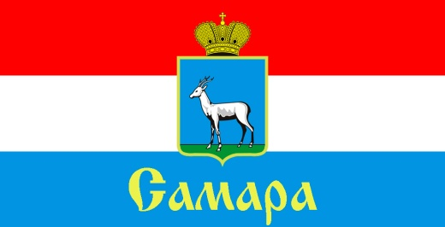
СОВЕТ ДЕПУТАТОВ
КИРОВСКОГО ВНУТРИГОРОДСКОГО РАЙОНА
ГОРОДСКОГО ОКРУГА САМАРА

443077, г. Самара, пр. Кирова, 157, Тел.(846) 995-25-15

РЕШЕНИЕ
от «____» ____________ 2025 г. № _____

О досрочном прекращении полномочий
Главы Кировского внутригородского района городского округа Самара

В соответствии с пунктом 2 части 1 статьи 30 Федерального закона
от 20 марта 2025 года № 33-ФЗ «Об общих принципах организации местного самоуправления в единой системе публичной власти», подпунктом 2
пункта 14 статьи 23 Устава Кировского внутригородского района городского округа Самара, в соответствии с письменным заявлением
Главы Кировского внутригородского района городского округа Самара Рудакова Игоря Александровича, Совет депутатов Кировского внутригородского района городского округа Самара

РЕШИЛ:

1. Досрочно прекратить полномочия Главы Кировского внутригородского района городского округа Самара
Рудакова Игоря Александровича в связи с отставкой по собственному желанию 15 сентября 2025 года.

2. Официально опубликовать настоящее Решение.

3. Настоящее Решение вступает в силу со дня его принятия.

Председатель
Совета депутатов С.Ю. Пушкин

